別紙１
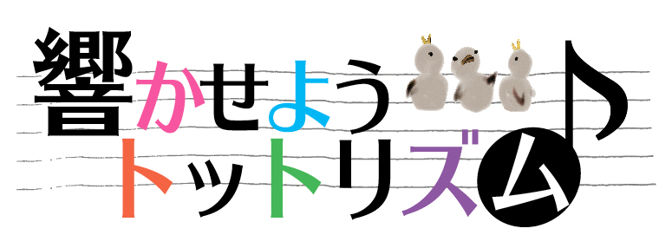

「響かせようトットリズム♪とっとり元気フェス２０１７」
における活動団体ＰＲブース等出展要領

１ 趣旨 県内各地で展開されている多様な地域づくり活動の発表機会を提供し、地域づくり活動への
参加意欲の向上を図るとともに、活動団体同士の交流を深め、活動のさらなる広がりを図り、
県民総参加のムーブメント「トットリズム県民運動」を推進する。

２ 日時 平成２９年１月１４日（土）午前１０時から午後４時まで

３ 場所 倉吉未来中心アトリウム及び小ホール前フリースペース（倉吉市駄経寺町２１２－５）
※別添参照

４ 出展内容
（１）対 象 平成２８年度トットリズム推進補助金採択団体及びトットリズム実践団体（申込期限までにトットリズム実践団体に登録する団体を含む。）のうち、フェス会場で活動ＰＲを希望する団体 ほか
※トットリズム実践団体への登録手続きについてはホームページを御覧ください。
URL: http://tottoriryoku.pref.tottori.jp/dantaitouroku_kiyaku.php
（２）内 容 ・団体紹介パネルの掲示（実行委員会が別途作成）
・出展団体が独自に作成した作品、ポスター、パンフレットの展示
・物販による活動紹介
・飲食物の提供（既製品の再加熱のみ可能。希望される場合は御相談ください。）
・活動体験コーナーや活動の様子が分かる写真等の展示
・出展団体が今後開催するイベントチラシの配布 など
（３）出展料 無料
ただし、主催者側で準備する設備・備品以外の出展に係る経費については、出展者の負
担となります。
（３）募集数 ４０団体程度
（５）備品等 主催者側で準備する備品・設備は、以下のとおりです。
① | 展示ボード(90cm×180cm) | 活動団体ＰＲブース…１枚  飲食物提供ブース …６枚
② | 長机(45cm×180cm) | 活動団体ＰＲブース…１脚  飲食物提供ブース …３脚
③ | パイプイス | 活動団体ＰＲブース…２脚  飲食物提供ブース …２脚
④ | 団体紹介パネル | 出展申込書の内容をもとに主催者側で作成・準備（校正をお願いします。）
⑤ | 電源（コード） | 主催者側で準備
⑥ | 水道 | 館内の給湯室が利用可能
（６）設営・撤去等
出展準備は、イベント当日の午前９時から午前１０時までに、撤去については、午後４時以降に行ってください。

５ 出展申込
（１）申込方法 別紙２「出展申込書」に必要事項を記入のうえ、郵送、ファクシミリ、電子メール
または持参によりお申し込みください。
（２）申 込 先 鳥取県元気づくり総本部元気づくり推進局参画協働課（担当：安岡）
住 所：〒680-8570 鳥取市東町一丁目220
電 話：0857-26-7248
ﾌｧｸｼﾐﾘ：0857-26-8196
メール：sankaku-kyoudo@pref.tottori.jp
（３）申込期限 平成２８年１０月３１日（月）午後５時必着

６ その他
（１）出展場所の割当ては、主催者が決定します。
（２）希望者が多い場合には、出展できないことがあります。ブースで活動をＰＲする人員を配置でき
る団体を優先しますので、あらかじめ御了承ください。
（３）飲食物提供ブースでは、利用施設の規定上、火気による調理行為はできませんので、あらかじめ
調理したものを御用意ください。ただし、電機を利用して温める程度は可能です。
（４）各ブースで使用する団体ＰＲパネルを作成します。パネルに記載する団体紹介・主な活動内容・団体からのメッセージ・参加するための方法について出展申込書にご記入ください（文字数の目安は、それぞれ１００～２００字程度です。また、後日、活動の様子がわかる写真をご送付いただきます）。

７ 今後のスケジュール（予定）
日 程 | 項 目 | 団体の皆様にお願いする内容
～10/31 | 出展申込書〆切  パネル作成用原稿の作成・提出 | ・出展を御検討いただき、回答をお願いします。  ・トットリズム実践団体に未登録の団体は、新たに登録をお願いします。
12月 | 校正・制作作業 | 団体の皆さまにも内容確認をお願いします。
1/14 | フェス当日のブース出展 | 当日、ご参加ください。

